Inklusionsprojekt Casa Mia – „Mondo Mia e.V.”

Arbeitskreis „Öffentlichkeitsarbeit“

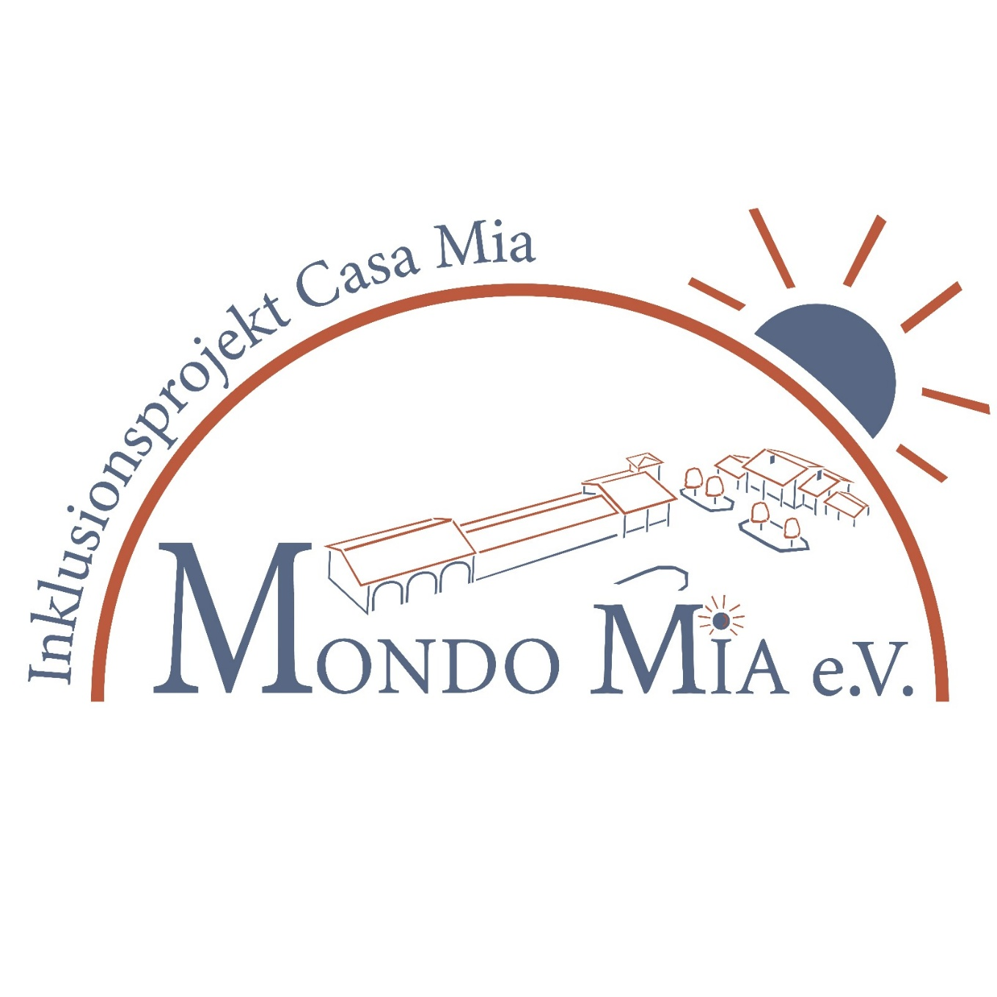

Zweck:

Der Arbeitskreis Öffentlichkeitsarbeit des gemeinnützigen Vereins Mondo Mia e.V. koordiniert und gestaltet die gesamte externe Kommunikation des Vereins. Er übernimmt eine übergeordnete Rolle für die Arbeitskreise Social Media und Webseite, um eine terminliche und inhaltliche Abstimmung sicherzustellen. Zudem arbeitet er eng mit dem Arbeitskreis Fundraising zusammen.

Ziele:

- Förderung der Bekanntheit und des positiven Images von Mondo Mia e.V.
- Sicherstellung einer konsistenten und professionellen Außendarstellung
- Unterstützung der Fundraising-Aktivitäten durch gezielte Kommunikationsmaßnahmen
- Aufbau und Pflege von Medienkontakten

Aufgaben:

- Erstellung und Veröffentlichung von Printmedien wie Presseartikeln, Gemeindeblättern, Flyern und Broschüren
- Verfassen von Blogartikeln für die Webseite
- Verfassen von Newslettern
- Schnittstelle (Koordination und Abstimmung) mit den Arbeitskreisen Social Media, Webseite und Fundraising.
- Zusammenarbeit mit dem Arbeitskreis Fundraising zur Unterstützung von Spendenaktionen
- Umgang mit Radio- und Fernsehanfragen
- Organisation und Durchführung von Pressekonferenzen und anderen PR-Veranstaltungen

Umsetzung:

- Regelmäßige Treffen zur Planung und Abstimmung der Kommunikationsmaßnahmen
- Erstellung eines Redaktionsplans für die verschiedenen Kommunikationskanäle
- Schulung der Mitglieder in PR- und Kommunikationsstrategien
- Monitoring und Auswertung der Kommunikationsmaßnahmen zur kontinuierlichen Verbesserung

08.09.2025

